**PRESSEMITTEILUNG**

**Waren/Müritz_28.10.2019**

**Photovoltaik bleibt für Unternehmen interessant**

Info-Veranstaltung führte bei Firmenchefs zum Aha-Effekt

WAREN/MÜRITZ_Die Brüder Nicky und Sascha Zwerg vom Natur- und Strandcampingplatz in Jabel wissen sich auf dem richtigen Weg. Erst im vergangenen Jahr haben sie den Tourismusbetrieb übernommen und suchen nach Möglichkeiten, diesen mit ökologisch und ökonomisch nachhaltigen Lösungen mit Energie zu versorgen. "Wir möchten gern so weit wie möglich autark mit Erneuerbaren Energien unseren Bedarf an Strom und Wärme decken. Wir denken, dass uns hier auf der Veranstaltung interessante und attraktive Systeme vorgestellt worden sind, um dieses Ziel zu erreichen. Wir werden auf jeden Fall die Sache in Angriff nehmen und die Hilfs- und Beratungsangebote der LEKA MV in Anspruch nehmen", sagt Sascha Zwerg. So wie er und sein Bruder waren auch Ingo Ziegler, Stromnetzmeister bei den Stadtwerken Malchow und die anderen Gäste des jüngsten MVeffizient-Stammtisches, von den Informationen in punkto erneuerbare Energien und Energieeffizienz begeistert. Thema des MVeffizient-Stammtisches am 23. Oktober im Existenzgründerzentrum Müritz war die Eigennutzung von selbst erzeugtem Strom aus Photovoltaik-Anlagen. Referent Torsten Nowack, Inhaber von Solar Nowack sowie TÜV-geprüfter Sachkundiger für Photovoltaik- und Solarthermieanlagen beleuchtete die Frage: Autarkie, Strom-Cloud, Speicher oder Ladestrom für Fahrzeugflotten wertvoller als Einspeisung? "Und ob, seit 2009 wird die Eigennutzung des erzeugten Stroms über das EEG gefördert. So erreicht man eine Rendite von acht bis zehn Prozent und erzeugt den Strom für acht Cent die Kilowattstunde. Hinzu kommen neue Entwicklungen bei der Sektorenkopplung. Damit lassen sich Wärmepumpen, Warmwasserbereitung und andere Energieverbraucher mit Photovoltaik verbinden", erklärt der Experte. Hinzu komme die Speicherung von Solarstrom sowie die Verbrauchsüberwachung und -analyse, dem so genannten Smart Metering, in dessen Ergebnis der Energieverbrauch geregelt werden kann. In 20 Jahren hat Nowack mit seinem in Augzin ansässigen Unternehmen rund 2400 Anlagen verbaut.

Im Anschluss an die Präsentation stellte Uwe Borchert, Technischer Berater Energieeffizienz und Klimaschutz von LEKA MV, den Unternehmern die Fördermöglichkeiten vor. "Aktuell gibt es in diesem Bereich umfangreiche Fördermittel, die bis zu 50 Prozent der Investitionskosten decken", so der Diplom-Ingenieur. Diese Förderung ist auf Kleine und Mittlere Unternehmen ausgerichtet, wobei es verschiedene Programme vom Bund und vom Land Mecklenburg-Vorpommern gibt. Wichtig zu wissen: Diese Förderung läuft noch bis zum Jahr 2021 und betrifft Investitionen ab 20.000 Euro.

Seit April 2018 informiert die LEKA MV mit ihrer Kampagne MVeffizient Firmen aus den Branchen Ernährung, Gesundheit und Tourismus über das Thema Energieeinsparung. Hierzu führt die LEKA MV Stammtische in ganz Mecklenburg-Vorpommern durch. "Wir wissen, wie wenig Zeit Unternehmerinnen und Unternehmer haben. Damit die Anreise für jeden kurz ist, führen wir unsere Stammtische im gesamten Bundesland durch", erläutert Gunnar Wobig, Geschäftsführer der LEKA MV.

Weitere Termine sind auf der Website unter [www.mv-effizient.de/Termine/](http://www.mv-effizient.de/Termine/) abrufbar. Anmeldungen zu Stammtischen sind dort online möglich. Hier können sich Unternehmen auch über Themen wie Energiemanagement, Nutzung erneuerbarer Energien, Eigenversorgungskonzepte sowie die passenden Förderprogramme informieren und eine kostenfreie Erstberatung vereinbaren.

Auftraggeber der mit Mitteln des Europäischen Fonds für Regionale Entwicklung (EFRE) geförderten dreijährigen Kampagne ist das Energieministerium des Landes.

Weitere Informationen unter [www.mv-effizient.de](http://www.mv-effizient.de).

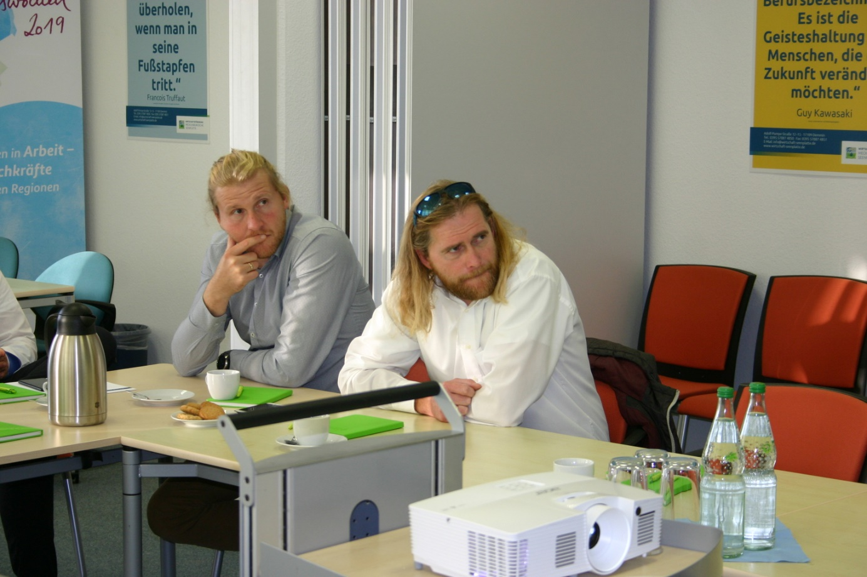

*BU: Nicky und Sascha Zwerg vom Natur- und Strandcampingplatz in Jabel informieren sich beim MVeffizient Stammtisch über das Thema Eigenversorgung mit PV-Anlagen (Foto: Peter Täufel)*

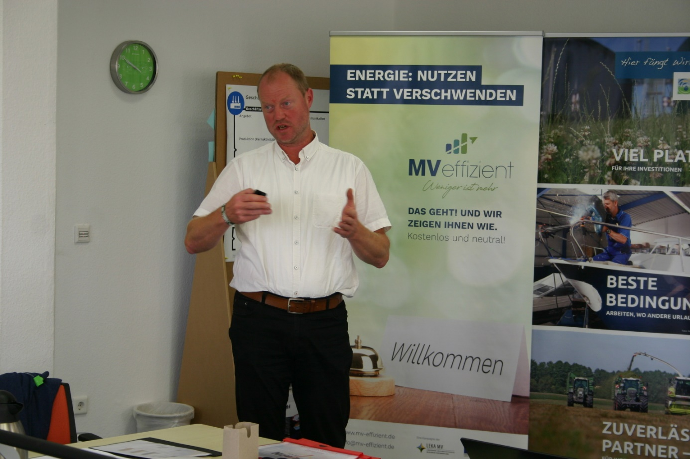

*BU: Torsten Nowack erläutert die wirtschaftlichen und technischen Rahmenbedingungen zur Eigenversorgung mit PV-Anlagen im Unternehmen (Foto: Peter Täufel)*

**Über die Landesenergie- und Klimaschutzagentur Mecklenburg-Vorpommern GmbH**

Die Landesenergie- und Klimaschutzagentur Mecklenburg-Vorpommern GmbH (LEKA MV) mit Standorten in Stralsund, Schwerin und Neustrelitz, wurde 2016 gegründet, um die Energiewende in Mecklenburg-Vorpommern voranzutreiben. Damit zukünftig Strom größtenteils aus erneuerbaren Energien bezogen und der Ausstoß von Treibhausgasen auf ein Minimum reduziert wird, zeigt LEKA MV, wie öffentliche Einrichtungen, Unternehmen sowie Privatpersonen achtsam mit Ressourcen umgehen können. Dabei stehen für die acht Mitarbeiter Themen wie der Klimaschutz in den Kommunen, die Energieeffizienz in Unternehmen und das Umweltbewusstsein jedes Einzelnen im Fokus.

**Über die Kampagne MVeffizient**

MVeffizient ist die Kampagne für mehr Energieeffizienz in Mecklenburg-Vorpommern und wird von der Landesenergie- und Klimaschutzagentur Mecklenburg-Vorpommern GmbH (LEKA MV) im Auftrag des Energieministeriums durchgeführt. Insgesamt informieren vier Mitarbeiter und Mitarbeiterinnen Firmen aus den Schlüsselbranchen Tourismus, Ernährung und Gesundheit rund um die Themen Energieeffizienz und mögliche Energieeinsparmaßnahmen. Die Kampagne wird über einen Zeitraum von drei Jahren durchgeführt und mit Mitteln aus dem Europäischen Fonds für Regionale Entwicklung (EFRE) gefördert. Weitere Infos unter: [www.mv-effizient.de](http://www.mv-effizient.de).

Fotos und Text stehen unter folgendem Link zum Download zur Verfügung: <https://www.mv-effizient.de/presse/pressemitteilungen/> bzw. [www.mv-effizient.de/presse/pressematerial/](http://www.mv-effizient.de/presse/pressematerial/)

**Pressekontakt:**

Landesenergie- und Klimaschutzagentur Mecklenburg-Vorpommern GmbH

Peter Täufel

Freier Mitarbeiter Pressearbeit

Hauptstr. 43

23996 Bad Kleinen

E-Mail: Leokor@web.de

Tel: 0173 - 3525782